3DOG 연구 목표 정리: 도면 없는 자율 3D 스캔
Oct 6, 2026 · @김진찬

한눈에: 최종 목표 → 기존 연구 → 우리 차이

최종 목표
현장에서 BIM에 의존하지 않고, 4족 로봇이 혼자 3D 스캔을 완성한다. BIM과 다른 현장에서도 BIM 기반 계획 이상으로.

왜 필요한가: 현장은 BIM과 다르다
건설 현장은 매일 바뀌어서 BIM대로 짠 스캔 계획이 금방 어긋난다. 우리 로봇은 BIM으로 미리 배워 두고, 현장에서는 보이는 대로 판단해 스캔한다. BIM이 아예 없는 건물에서도 마찬가지다.
경우 | 예시 | 비중
B. BIM과 현장이 다르다 (메인) | 공사 중 현장, 자재·가설물 적치, 시공 오차 | 공사 중 현장은 사실상 전부
A. BIM이 아예 없다 | 노후 건물, 오래된 인프라, 리모델링 | 기존 건물 대부분
정량 목표(백양누리 한 층, 베이스라인 측정 후 확정):
- 핵심 · 강건성: BIM에 없는 장애물(자재, 가설벽)이 있는 현장에서 BIM 기반 계획보다 3D 커버리지가 높거나 스캔 시간이 짧다
- 효율: BIM과 같은 현장에서는 BIM 기반 계획 대비 스캔 시간 차이 15% 이내
- 완성도: 3D 벽·천장 커버리지 90% 이상

기존에는 이런 연구를 했다
기존 연구 | 한 일 | 한계
BIM 기반 스캔 계획 (연구실 Park 2023) | BIM으로 4족 로봇의 스캔 위치·순서 최적화 | 현장마다 BIM이 필요
강화학습 자율탐사 (ARiADNE 2024, HEADER 2025, GRATE 2025) | 도면 없이 탐사하는 정책 학습 | 2D 지도만, 회전은 공짜로 가정
3D 능동 매핑 (GLEAM 2025, MAGICIAN 2026) | 3D 커버리지를 높이는 시점 선택 | 떠다니는 카메라 가정
도면 → 맵 → 탐사 학습 (HouseExpo 2019) | 평면도 3만여 장으로 탐사 학습 | 2D, 보상은 새로 본 영역

우리는 이게 다르다
- BIM을 현장이 아니라 학습에만 쓴다. BIM으로 계산한 최적 스캔 계획을 탐사 정책의 학습 목표로 쓰고, 현장에서는 라이다만 쓴다.
- 2D 지도가 아니라 3D 스캔이 목표다. 2D 97% 완료 시 3D는 77%뿐이었다.
- 4족 로봇의 움직임을 학습에 넣었다. 멈춤·회전·보행 시간을 보상과 입력에 반영한다.
방법: BIM을 2.5D 학습 맵으로 바꿔 최적 스캔 계획을 계산하고, 탐사 정책이 그 계획을 따라 배운다. 검증: Isaac Sim 속 백양누리 → 실제 백양누리.
"건설 현장은 매일 바뀌어서 BIM대로 짠 스캔 계획이 금방 어긋납니다. 연구실의 BIM 기반 스캔 계획으로 로봇을 미리 학습시켜 두고, 현장에서는 보이는 대로 판단해 스캔하는 4족보행 로봇을 만들겠습니다."

배경과 기존 연구와의 차이
연구실의 BIM 기반 스캔 계획(Park et al., 2023)은 숙련 측량사보다 효율적이지만, 현장마다 그 건물의 BIM이 필요하다.
- BIM이 없는 건물(노후 건물, 리모델링)에는 쓸 수 없다.
- 현장이 BIM과 다르면(자재, 가설물) 계획이 어긋난다.
관련 연구를 조사한 결과는 다음과 같다.

① BIM을 쓰는 방식이 다르다 (핵심)
기존 | 한계 | 우리
BIM 기반 스캔 계획 (Park 2023), BIM 내비게이션 | 현장에서 BIM이 반드시 필요 | BIM은 2.5D 학습 맵으로 바꿔 학습에만 사용
HEADER (2025): 정답 지도로 계산한 최적 경로를 따라 학습 | 2D 무작위 맵, 건설과 무관 | 정답 = BIM, 목표 = 건설 3D 스캔

② 목표가 2D 지도가 아니라 3D 스캔이다
기존 | 한계 | 우리
ARiADNE, HEADER, GRATE (강화학습 탐사) | 바닥 2D 지도 완성 | 벽·천장 3D 표면 커버리지
GLEAM, MAGICIAN (3D 매핑) | 떠다니는 카메라 가정 | 로봇 이동 제약 + 기울인 3D 라이다

③ 4족 로봇의 움직임을 학습에 넣었다
기존 | 한계 | 우리
대부분의 강화학습 탐사 | 회전은 공짜 (점 로봇) | 멈춤·회전·보행 시간을 보상과 입력에 반영
GRATE (2025) | 학습 후 보정 | 학습 중에 반영
RAEM (2026, Go2) | 규칙 기반 | 학습 기반
BIM으로 계산한 최적 스캔 계획을 탐사 정책의 학습 목표로 쓰는 연구는 이번 조사에서 찾지 못했다.
- 차이점이 아닌 것: 2.5D 환경(빠른 학습을 위한 수단), 강화학습과 ARiADNE 구조(그대로 사용), 정답으로 계산한 최적 경로를 따라 배우는 아이디어(HEADER). 우리 기여는 그 정답을 BIM으로, 목표를 건설 3D 스캔으로, 비용을 4족 이동 시간으로 바꾼 것이다.
- 아직 증명 전인 것: BIM 없이 BIM 계획에 가까운 성능, BIM과 다른 현장에서 BIM 계획보다 강건함 (4단계에서 확인).

핵심 아이디어: BIM 기반 최적 계획을 따라 배우는 탐사 정책
학습 때는 BIM으로 최적 스캔 경로를 계산하고, 탐사 정책은 라이다로 본 것만 보고 그 경로를 따라 가도록 배운다.
 | BIM 기반 최적 계획 | 탐사 정책 (우리가 학습)
정체 | 스캔 경로 계획 알고리즘 (연구실 방식) | 강화학습 정책 (ARiADNE 기반)
보는 것 | 2.5D 맵 전체 (BIM에서 만든 정답) | 라이다로 지금까지 본 것
하는 일 | 최적 스캔 경로 계산 | 다음에 갈 곳 선택
쓰는 때 | 학습할 때만 | 학습 + 실제 탐사
탐사 정책의 선택이 최적 경로의 다음 지점에 가까울수록 보상을 받는다. 최적 경로의 비용은 Go2의 회전 포함 이동 시간, 목표는 3D 벽·천장 커버리지로 둔다.
BIM 파일을 학습에 직접 넣지 않는다. BIM에서 만든 2.5D 맵이 학습의 정답 역할을 한다.
단계 | BIM의 모습 | 용도
2 학습 | 2.5D 맵으로 변환된 형태 | 최적 계획 계산 + 학습
3~5 시험 | Isaac Sim 3D 장면 (백양누리) | 시험장 + 상한선 계산
6 실증 | 사용 안 함 | 로봇은 라이다만

무엇을 학습하나
전체 시스템 중 "다음에 어느 지점으로 갈지 고르기" 하나만 학습한다. 입력은 로봇이 지금까지 본 지도 위 후보 노드(위치, 새로 보일 바닥 경계, 방문 여부, 회전 비용, 새로 보일 벽·천장 양)이고, 출력은 다음에 갈 노드다. 보행은 Isaac Lab에서 따로 학습했고, 지도 만들기·길 찾기는 규칙 기반이다.
 | ① 2.5D 맵 (BIM에서 변환한 정답) | ② 로봇이 지금까지 본 지도
내용 | 건물 전체 | 라이다로 조금씩 채워짐
쓰임 | 가상 라이다 계산, 최적 계획, 커버리지 채점 | 탐사 정책의 입력 (정책은 이것만 봄)
실제 현장 | 없음 | 진짜 라이다로 채움

왜 2.5D에서 학습하나
- 빨라야 많이 학습한다: Isaac Sim은 탐사 1번에 약 100초, 2.5D는 4,000번에 약 6시간.
- 정책은 "어디로 갈지"만 정한다: 물리 계산 없이 이동 시간 공식으로 충분하다.
- 2D로는 부족하다: 기울인 라이다로 벽·천장 가시성을 계산하려면 높이가 필요하다.
- 맵을 많이 만들기 쉽다: BIM, 평면도, 절차 생성 모두 가능하다.
한계(돌출 구조, 계단·다층, 실제 물리)는 Isaac Sim 3D 시험과 실로봇 실증으로 확인한다.

전체 흐름
같은 건물(백양누리)을 시뮬레이션과 실제에서 모두 시험한다. 백양누리는 학습에 쓰지 않는다.
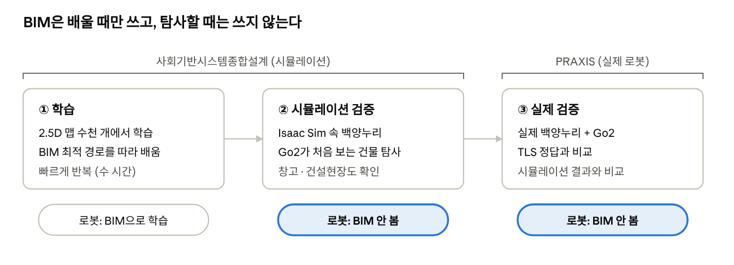
전체 흐름 · 3단계
학습은 빠른 2.5D 환경에서 하고, Isaac Sim은 물리·라이다·보행이 들어간 현실적인 시험에 쓴다.

데이터 역할
백양누리 BIM은 가장 중요한 시험장이며 학습에는 쓰지 않는다. 학습에는 정답 형상을 아는 다른 건물들을 쓴다.
데이터 | 역할
절차 생성 맵 (수천 개) | 학습
공개 BIM · 공개 3D 실내 데이터셋 · 연구실 다른 BIM | 학습
교수님 백양누리 BIM | 시험
창고 · 사무실 · 건설현장 Isaac Sim 환경 | 추가 시험
백양누리도 변환은 한다(Isaac Sim 시험장, 상한선 계산용). 다만 학습 맵에는 섞지 않는다. 학습용(maps_train)과 시험용(maps_test) 폴더를 나누고, 설정 조정은 다른 시험 맵으로 한 뒤 백양누리는 마지막에 시험한다.

단계별 계획
1~2단계는 학습, 3~5단계는 시뮬레이션 검증(사기설), 6단계는 실제 검증(PRAXIS)이다.

1. BIM → 2.5D 학습 맵 변환
2.5D 맵은 0.4 m 격자에 칸마다 장애물 높이와 천장 높이를 붙인 지도로, 라이다가 벽·천장을 얼마나 보는지 빠르게 계산할 수 있다.
- BIM에서 한 층을 잘라 벽·기둥·설비를 격자에 투영하고, 요소 높이와 천장 높이를 넣는다.
- 문은 열린 것으로 처리하고, 가구·자재를 무작위로 더해 맵 수를 늘린다.
- 한계: 다층·계단·랙 선반 사이는 표현하지 못해 층 단위로 다룬다.

2. 탐사 정책 학습 (2.5D)
맵마다 BIM으로 최적 스캔 경로를 계산하고, 탐사 정책이 라이다로 본 것만으로 그 경로를 따라 가도록 학습한다.
- 최적 경로 계산: 후보 노드 → 벽·천장을 다 덮는 최소 노드 선택 → 회전 포함 이동 시간이 가장 짧은 순서(TSP)
- 보상: 정책의 선택이 최적 경로의 다음 지점에 가까울수록 높음 (HEADER 방식)
- 학습: SAC, 1차 학습 체크포인트에서 이어서, 맵 수천 장
기존 보상 방식(1차 학습)도 비교 대상으로 남겨 새 방식이 나은지 확인한다.
2.5D 학습에는 Go2 3D 모델이 들어가지 않는다. 로봇은 위치·방향만 있는 점이고, VLP-16 광선 계산과 Go2 이동 시간 공식(회전 1.5 rad/s, 보행 1.0 m/s)만 적용한다. 보행은 Isaac Lab에서 따로 학습을 끝냈다.
 | 2.5D 학습 | Isaac Sim 시험 | 실제
로봇 | 점 + Go2 시간 공식 | Go2 3D 모델 + 보행 정책 | 실제 Go2
하는 일 | 탐사 정책 학습 | 학습된 정책 시험 | 실증

3. 백양누리를 Isaac Sim에 구축
IFC → 3D 메시 → Isaac Sim(USD)으로 옮겨 가상 건물을 만든다.
- 설정: 단위(mm→m), 충돌, 문 열기, 유리 확인, 시험 구역 밖 막기
- 정답 준비: 2D 점유 지도와 3D 표면 정답(기존 도구 활용), BIM 기반 최적 계획 결과(상한선)
- 시험 구역은 실제 실증 구역과 같게 정한다.

4. Isaac Sim 백양누리에서 시험
Go2(학습된 보행) + 학습된 탐사 정책을 넣어 BIM 없이 탐사하고, 아래 방법들과 비교한다.
비교 대상 | 역할
BIM 기반 최적 계획 | 상한선
frontier 탐사 | 기존 고전 방법
원본 ARiADNE · 1차 재학습 정책 | 기존 학습 방법 · 이전 단계
- 조건 ① BIM 그대로: 상한선에 얼마나 가까운가
- 조건 ② BIM에 없는 장애물 추가: BIM 기반 계획보다 나은가 (핵심 결과: 공사 중 현장을 흉내 내며, 여기서 숫자가 나와야 연구 주장이 성립)
- 지표: 3D 90% 도달 시간, BIM 계획 대비 격차, 최종 3D 커버리지, 회전 시간, 완료율
- 결과물: 시간–커버리지 곡선, 결과표, 3D 지도 뷰어, 탐사 영상

5. 다른 환경에서 일반화 확인
백양누리 하나로는 부족하므로, 같은 비교를 성격이 다른 공간에서 반복한다.
- 환경: 학습에 안 쓴 2.5D 맵 60장, NVIDIA 창고, 사무실 등 기본 환경, 공개 IFC 건물, 건설현장 디지털트윈(RESMOS, 공사 중 현장에 가장 가까운 시험, Isaac Sim으로 가져올 수 있는지 확인 필요)
- 성공 판정: 모든 환경에서 순위가 같으면 성공. 지는 환경은 원인을 분석해 한계로 보고한다.
백양누리는 완공 건물이라 공사 중 현장을 그대로 보여주지 못한다. 그래서 4단계 조건 ②(BIM에 없는 장애물 추가)와 건설현장 디지털트윈 시험으로 보완한다.

6. 실제 백양누리에서 실증 (PRAXIS)
실제 Go2 + VLP-16(15°) + Jetson으로 같은 구역을 BIM 없이 탐사한다.
- 정답: 연구실 TLS로 먼저 스캔
- 비교: TLS 대비 커버리지·오차, 4단계 시뮬레이션 결과와 비교(sim-to-real)
- 준비: Go2 구입, SLAM 연동, 마운트 제작, 안전교육

시연 결과 (공개 BIM)
공개 IFC 건물 3개(주택, 치과 의원, 사무 건물)로 1단계를 구현해 학습 맵 11장을 만들었고, 2단계의 핵심인 BIM 기반 계획을 주택 1층에서 시험했다.
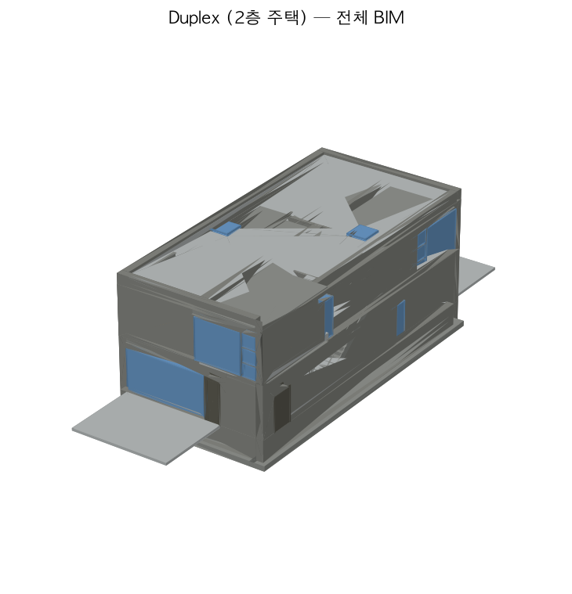

1단계: BIM → 2.5D 학습 맵 → 탐사
BIM에서 자동으로 만든 맵에서 기존 정책이 그대로 탐사했다 (3D 81%, 65초).
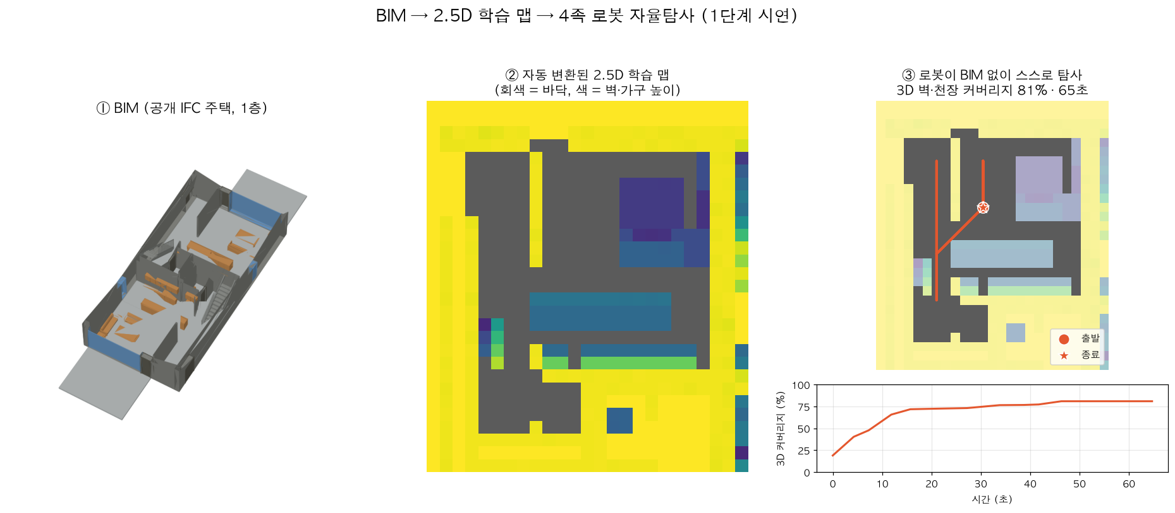

2단계: BIM 기반 계획 vs 지금 정책
지금 정책은 3D 81%에서 멈추지만, BIM을 아는 계획은 92%까지 찍는다. 이 차이를 학습으로 메우는 것이 목표다.
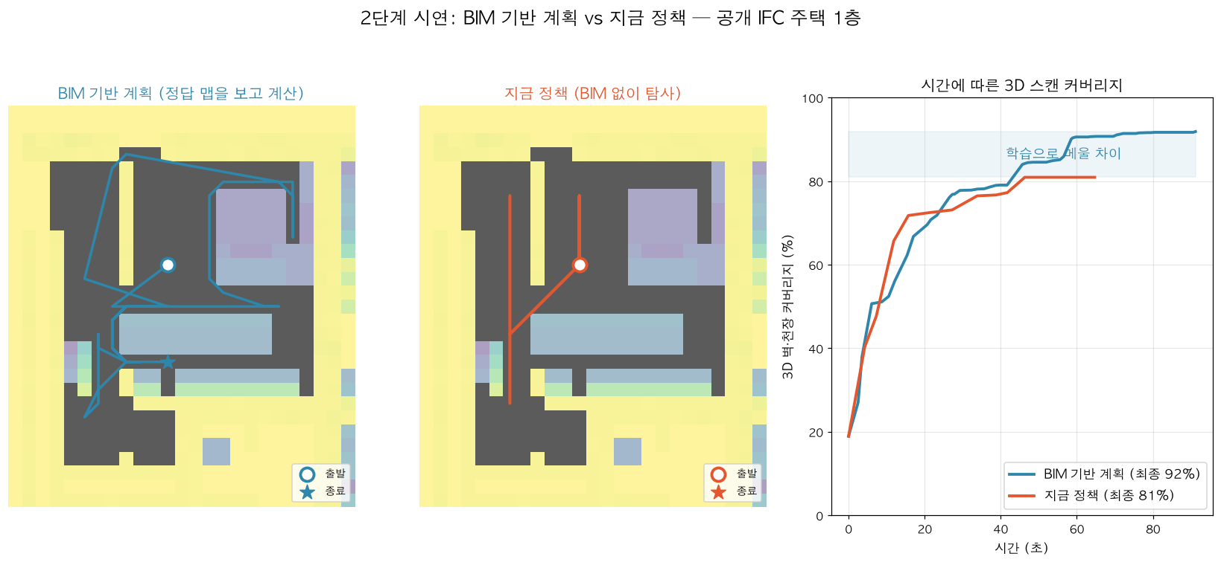
 | BIM 기반 계획 | 지금 정책
최종 3D 커버리지 | 92% | 81%
80% 도달 시간 | 43초 | 46초
현재 BIM 기반 계획은 단순 그리디 방식이라 개선이 필요하고, 이 계획을 따라가도록 실제로 학습시키는 것은 다음 단계다.

이후 확장 (실생활 · 건설 현장)
사기설(도면 없는 한 층 스캔, 시뮬레이션) → PRAXIS(실제 백양누리 실증) → 이후(다층·험지·공정 관리) 순서로 확장한다.
구분 | 내용
기술 확장 | 다층·계단, 험지, 움직이는 장애물, TLS 정밀 스캔 결합, 여러 대 협업, 말로 지시(VLA)
공정 관리 | 매주 로봇이 현장을 스캔 → BIM과 비교해 진척도 자동 계산. 탐사는 BIM 없이, 비교할 때만 BIM 사용
준공 실측 · 품질 검사 | Scan-to-BIM, 벽 수직도·개구부 위치 확인
안전 점검 | 사람이 들어가기 위험한 구역
사회기반시설 | 도면 없는 노후 건물, 터널·지하 구조물·댐 내부, 재난 건물, 공장·창고
지금은 한 층을 도면 없이 스캔하는 것부터 시작하지만, 이게 되면 공사 중인 현장을 로봇이 매주 혼자 스캔해서 BIM과 비교하는 자동 공정 관리로 확장할 수 있다.

장점
BIM 기반 계획의 효율에 가깝게, BIM 없이, 어떤 현장에서든 스캔한다.
 | BIM 기반 계획 | 기존 자율탐사 | 우리
BIM 없는 현장 | 불가 | 가능 | 가능
현장이 BIM과 다를 때 | 계획이 어긋남 | 대응 | 대응
목표 | 3D 스캔 | 2D 지도 | 3D 스캔
4족 회전 시간 | 미반영 | 미반영 | 반영
효율 | 최고 (상한선) | 낮음 | 상한선에 근접 (목표)
BIM이 정확히 있다면 BIM 기반 계획이 더 좋다. 우리는 그 격차가 작다는 것과, 현장이 BIM과 다를 때는 오히려 더 낫다는 것을 보인다.

성공 기준과 실험
핵심 지표는 BIM 기반 계획 대비 3D 스캔 완료 시간 격차 (%)이다. 목표는 격차 15% 이내이며, 베이스라인을 측정한 뒤 확정한다.
실험 | 보여주는 것
백양누리: 우리 vs BIM 기반 계획 | BIM 없이도 BIM에 가깝다
백양누리 + BIM에 없는 장애물 | 현장 변화에 강하다
우리 vs frontier · 원본 ARiADNE | 기존 자율탐사보다 빠르다
창고 · 건설현장 환경 | 다른 공간에도 통한다
실제 백양누리 (PRAXIS) | 실제로도 된다 (TLS 정답 대비 커버리지·오차)

기존 작업 활용과 할 일
지금까지 만든 것은 모두 그대로 쓴다.
이미 한 것 | 새 목표에서의 역할
Isaac Sim + Go2 보행 + VLP-16 | 검증 환경
회전 비용, 3D 효용, 15° 틸트 | 최적 경로 계산의 목표 정의
ARiADNE 1차 재학습 (탐사 실패 10→1, 시간 −7.4%) | 예비 성과
USD 점유 지도 · 3D 채점 도구 | 백양누리 BIM에 그대로 적용
- ☐ 연구실에 확인: 백양누리 BIM, TLS 정답 데이터, BIM 스캔 계획 코드
- ☐ 백양누리 BIM(IFC) → Isaac Sim 변환 시험
- ☐ BIM 기반 최적 계획 구현 (후보 생성 → 3D 커버리지 선택 → 회전 포함 시간 순서)
- ☐ 베이스라인(frontier) 측정 후 목표 수치 확정
- ☐ 교수님께 목표 제안 및 피드백

참고 문헌
- Park, Yoon, Ju, Heo, BIM-based scan planning for scanning with a quadruped walking robot, Automation in Construction 152, 2023
- Cao et al., Deep Reinforcement Learning-based Large-scale Robot Exploration (ARiADNE), RA-L 2024
- Cao et al., HEADER: Hierarchical Robot Exploration with Expert-Guided Reward, arXiv 2025
- Ni et al., GRATE: Time-efficient Autonomous Robot Exploration, arXiv 2025
- Li et al., MAGICIAN: Long-Term Planning with Imagined Gaussians for Active Mapping, CVPR 2026
- Yuan et al., RAEM: Autonomous Exploration for Multi-Floor Environments with a Quadruped Robot, arXiv 2026
- 3DOG 코드 (GitHub)
- HouseExpo: 평면도 35,357장 기반 탐사 학습 데이터셋, 2019
논문별 자세한 정리: GitHub docs/관련논문.md

